**Sistema de rejilla adaptativa**

Los sistemas de rejilla además de facilitar la disposición estructural de una página web, también ofrecen la capacidad de modelar esquemas adaptativos para diferentes dispositivos. Como ya se ha visto, el diseño adaptativo se obtiene a partir de la definición de *media-queries* relacionadas con tamaños de pantalla específicos y el sistema de rejilla no es la excepción en este asunto. A partir del diseño base de la página, se realizan una serie de cambios que adapten mejor los contenidos, cuando la pantalla reduce o aumenta su tamaño.

Esto se obtiene a partir de una *media-query* por cada tamaño estándar de pantalla, que generalmente corresponde al tamaño pequeño para *smartphones*, tamaño mediano para *tablets* y tamaño grande para computadoras de escritorio.

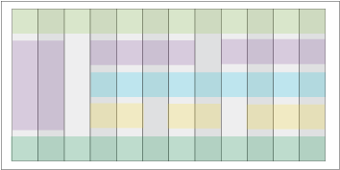

En cada una de las *media-queries* definidas se realizan cambios en el tamaño de los contenedores y bloques de contenido para acomodar mejor la información de acuerdo al dispositivo desde el que se visualice. De esta manera, en pantallas grandes un contenedor puede tener un tamaño de 8 columnas pero en pantallas medianas puede que se reduzca a 6, o ya bien, aumente su tamaño, cambie de fila o simplemente desaparezca. El cambio en el tamaño de un elemento por medio de un *media-query* en el sistema de rejilla se denomina *column reset*.

La importancia del *column* reset es principalmente la facilidad que da al desarrollador de modificar la estructura de la página para que se adapte a pantallas más pequeñas y sea mostrado de manera más óptima. Esto permite que una sección se resalte o prevalezca sobre otras al visualizar los contenidos desde un *smartphone*, por ejemplo.

En la siguiente lección veremos en profundidad los *frameworks* CSS, los cuales están basados en el sistema de rejilla estudiado en esta lección y que cuentan con herramientas específicas para el manejo del *column* reset en diseños adaptativos.

